Московский государственный технический университет им. Н.Э. Баумана

Факультет «Информатика и системы управления»

Кафедра «Системы обработки информации и управления»



**Лабораторная работа №4 по дисциплине**

«Проектирование интеллектуальных систем»

**ИСПОЛНИТЕЛЬ:**

Чечнев А.А.

Группа ИУ5-23М

_____________________

"__"___________ 2020 г.

Москва 2020

1. **Задание**

Модифицировать программный код лабораторной №3 с добавлением сохранения модели и сохранения сводных статистик для изучения Tensorboard. Написать дополнительный код, который покажет демонстрацию восстановления модели из файла с расширением ckpt.

1. **CIFAR10**

**Импорт библиотек**

%tensorflow_version 1.x

import tensorflow as tf

tf.__version__

from tensorflow.examples.tutorials.mnist import input_data

import numpy as np

import time

from tensorflow.keras.datasets import cifar10

from sklearn.preprocessing import OneHotEncoder

**Класс загрузки cifar**

class cif10:

    _cursor = 0

    def __init__(self):

        (self.X_train, self.y_train), (self.X_test, self.y_test) = cifar10.load_data()

        self.X_train = self.X_train / 255

        self.X_test = self.X_test / 255

        self.X_train = self.X_train.reshape([-1, 3072]) #32*32*3

        self.X_test = self.X_test.reshape([-1, 3072])

        ohe = OneHotEncoder()

        self.y_train = ohe.fit_transform(self.y_train).toarray()

        self.y_test = ohe.fit_transform(self.y_test).toarray()

    def next_batch_train(self, batch_size=50):

        res = [self.X_train[self._cursor : self._cursor + batch_size],

               self.y_train[self._cursor : self._cursor + batch_size]]

        self._cursor = self._cursor + batch_size

        if (self._cursor+batch_size > self.X_train.shape[0]):

            self._cursor = 0

        return res

**Функции, требуемые для создания слоев**

def weight_variable(shape):

  initial = tf.truncated_normal(shape, stddev=0.1)

  return tf.Variable(initial)

def bias_variable(shape):

  initial = tf.constant(0.1, shape=shape)

  return tf.Variable(initial)

def conv2d(x, W):

  return tf.nn.conv2d(x, W, strides=[1,1,1,1], padding ='SAME')

def max_pool_2x2(x):

  return tf.nn.max_pool(x, ksize =[1,2,2,1],

                        strides = [1,2,2,1], padding ='SAME')

def conv_layer(input, shape):

  W = weight_variable(shape)

  b = bias_variable([shape[3]])

  return tf.nn.relu(conv2d(input, W) + b)

def full_layer(input, size):

  in_size = int(input.get_shape()[1])

  W = weight_variable ([in_size, size])

  b = bias_variable([size])

  return tf.matmul(input, W) + b

def variable_summaries(var):  # переменные, записываемые в summary для tensorboard

    with tf.name_scope('summaries'):

        mean = tf.reduce_mean(var)

        tf.summary.scalar('mean', mean)

        with tf.name_scope('stddev'):

            stddev = tf.sqrt(tf.reduce_mean(tf.square(var - mean)))

        tf.summary.scalar('stddev', stddev)

        tf.summary.scalar('max', tf.reduce_max(var))

        tf.summary.scalar('min', tf.reduce_min(var))

        tf.summary.histogram('histogram', var)

**Изменяемые гиперпараметры**

epochs = 14

n_samples = 50000

batch_size = 25

learning_rate = 1e-2

neurons_flat = 512

#MAIN_DIR = '/content/lab4'

#LOG_DIR = MAIN_DIR + '/logs/summaries'

#MAIN_DIR = 'drive/My Drive/Colab Notebooks/data/saved_models/lab4_model'

#LOG_DIR = '/logs'

MAIN_DIR = '/content'

LOG_DIR = MAIN_DIR + '/logs'

**Создание вычислительного графа**

cif = cif10()

tf.reset_default_graph()

#x = tf.placeholder(tf.float32, shape = [None, 1024])       #для мниста

x = tf.placeholder(tf.float32, shape = [None, 3072])        #cifar

y_ = tf.placeholder(tf.float32, shape =[None, 10])

keep_prob = tf.placeholder(tf.float32)

x_image = tf.reshape(x, [-1,32,32,3])

with tf.name_scope('conv_1'):

  conv1 = conv_layer(x_image, shape = [3,3,3,32])

  conv1_pool = max_pool_2x2(conv1)

with tf.name_scope('conv_2'):

  conv2 = conv_layer(conv1_pool, shape = [3,3,32,64])

  conv2_pool = max_pool_2x2(conv2)

with tf.name_scope('conv_3'):

  conv3 = conv_layer(conv2_pool, shape =[3, 3, 64, 128])

  conv3_pool = max_pool_2x2(conv3)

  conv3_flat = tf.reshape(conv3_pool, [-1,4*4*128])

with tf. name_scope ('full_1'):

  full_1 = tf.nn.relu(full_layer(conv3_flat, neurons_flat))

with tf.name_scope('dropout'):

  full1_drop = tf.nn.dropout(full_1 , keep_prob = keep_prob )

with tf.name_scope('activations'):

  y_conv = full_layer(full1_drop, 10)

  variable_summaries(y_conv)

  #tf.summary.scalar('cross_entropy_loss', y_conv)

  #mnist = input_data.read_data_sets('tmp\ data', one_hot=True)

with tf.name_scope('cross'):

  cross_entropy = tf.reduce_mean(tf.nn.softmax_cross_entropy_with_logits_v2(logits=y_conv, labels=y_))

# #SGD

train_step = tf.train.AdagradOptimizer(learning_rate=learning_rate).minimize(cross_entropy)

correct_prediction = tf.equal(tf.argmax(y_conv, 1), tf.argmax(y_, 1))

with tf.name_scope('accuracy'):   # определение точности

    accuracy = tf.reduce_mean(tf.cast(correct_prediction , tf.float32))

    tf.summary.scalar('accuracy', accuracy) # запись в summary

merged = tf.summary.merge_all() # Слияние

# Сохранение логов в коллекции

train_var = [x, y_, accuracy, keep_prob]

tf.add_to_collection('train_var', train_var[0])

tf.add_to_collection('train_var', train_var[1])

tf.add_to_collection('train_var', train_var[2])

tf.add_to_collection('train_var', train_var[3])

saver = tf.train.Saver(max_to_keep=7, keep_checkpoint_every_n_hours=0.5)  # сохранение последних 7 точек каждые полчаса

saver.export_meta_graph(MAIN_DIR + LOG_DIR + "/model_ckpt.meta", # сохранение в файл .meta

                        collection_list=['train_var']);

**Запуск сессии**

with tf.Session() as sess :

  train_writer = tf.summary.FileWriter(MAIN_DIR + LOG_DIR + '/summary/train',

                                         graph=tf.get_default_graph())

  test_writer = tf.summary.FileWriter(MAIN_DIR + LOG_DIR + '/summary/test',

                                        graph=tf.get_default_graph())

  sess.run(tf.global_variables_initializer())

  start_time = time.time()

  for e in range(2):

    print('Epoch ', e, ':')

    for i in range(n_iters):

      batch = cif.next_batch_train(batch_size)

      log_step = 200

      if i % log_step == 0:

        summary,train_accuracy = sess.run([merged,accuracy], feed_dict={

                          x: batch[0],

                          y_: batch[1],

                          keep_prob: 1})

        print("\ttime {}, step {}, training accuracy {}".format(time.time() - start_time,

                                                                i, train_accuracy))

        #print(i+e*100)

        train_writer.add_summary(summary, global_step= (i + e*n_iters))

      sess.run(train_step, feed_dict={x: batch[0], y_: batch[1], keep_prob: 0.5})

  saver.save(sess, MAIN_DIR + LOG_DIR + '/session/model')

  X = cif.X_test.reshape(10, 1000, 3072)

  Y = cif.y_test.reshape(10, 1000, 10)

  #test_accuracy = np.mean([sess.run(accuracy, feed_dict={x: X[i], y_: Y[i],

  #                                  keep_prob: 1.0}) for i in range(10)])

  #print("test accuracy: {}".format(test_accuracy))

  test_accuracy = []  # проверка точности модели

  for i in range(10):

      summary, test_accur = sess.run([merged,accuracy], feed_dict={x:X[i], y_:Y[i], keep_prob:0.5})

      test_accuracy.append(test_accur)

      test_writer.add_summary(summary, i)

  test_accuracy = np.mean(test_accuracy)

  print("test accuracy: {}".format(test_accuracy))

**Результат работы (2 эпохи)**

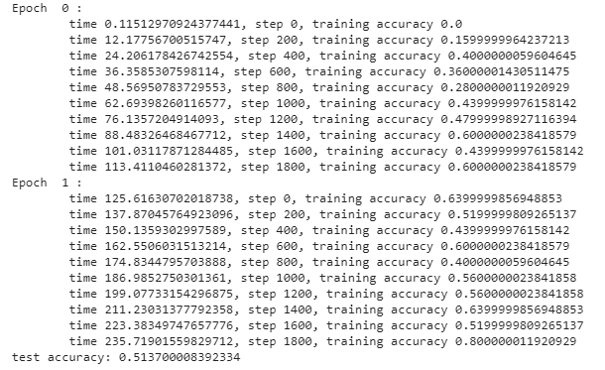

**TensorBoard**

%reload_ext tensorboard

%tensorboard --logdir 'content/logs/'

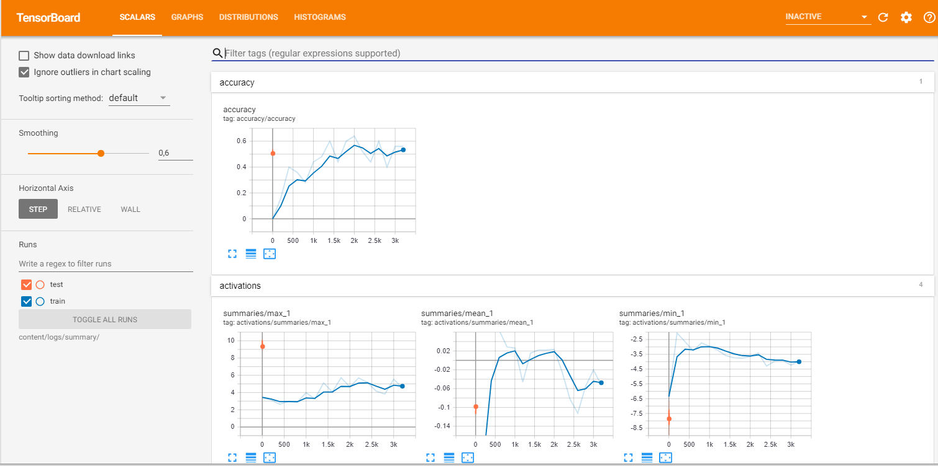

**Восстановление модели**

tf.reset_default_graph()

nb_classes = 10

cif = cif10()

with tf.Session() as sess:

  sess.run(tf.global_variables_initializer())

  saver = tf.train.import_meta_graph("content/logs/model_ckpt.meta")

  saver.restore(sess, "content/logs/session/model")

  x = tf.get_collection('train_var')[0]

  y_ = tf.get_collection('train_var')[1]

  accuracy = tf.get_collection('train_var')[2]

  keep_prob = tf.get_collection('train_var')[3]

  X = cif.X_test.reshape(10, 1000, 3072)

  Y = cif.y_test.reshape(10, 1000, 10)

  test_accuracy = np.mean([sess.run(accuracy, feed_dict={x:X[i], y_:Y[i], keep_prob:0.5}) for i in range(10)])

  print("test accuracy: {}".format(test_accuracy))

**Вывод**

INFO:tensorflow:Restoring parameters from content/logs/session/model

test accuracy: 0.51419997215271

1. **Контрольные вопросы**
2. Как включить TensorBoard?

Создать граф TensorFlow, из которого надо собрать сводные данные, и определить, какие узлы надо комментировать. (или объединить сводки командой tf.summary.merge_all()) Чтобы генерировать сводки, нужно запустить все эти узлы. Затем запустить объединенный итоговый оператор op, который будет генерировать сериализованный объект со всеми сводными данными на данном этапе.

Для запуска Tensorboard в Google Colab необходимо запустить команды:

%load_ext tensorboard

%tensorboard --logdir <LOG_DIR> --port PORTID

1. Как сбросить граф?

tf.reset_default_graph()

1. Зачем нужны коллекции?

После импорта графа и весов у нас отсутствуют входные данные, и мы не имеем возможности продолжить обучение или пересчитать граф, поэтому мы сохраняем эти переменные в коллекции. Коллекция - это объект похожий на словарь, в котором мы храним элементы узлов графа.

1. Перечислите команды для добавления переменных в сводную статистику.

tf.summary.scalar('mean', mean)

tf.summary.scalar('stddev', stddev)

tf.summary.scalar('max', tf.reduce_max(var))

tf.summary.scalar('min', tf.reduce_min(var))

tf.summary.histogram('histogram', var)

# **Список литературы**

1. Терехов В.И., Черненький И.М., Методические указания к лабораторной работе №4 - М, 2020
2. TensorFlow [Электронный ресурс] - Режим доступа - <https://www.tensorflow.org/>